DECLARAÇÃO

Declaro para os devidos fins acadêmicos da Acta Scientiarum que o artigo intitulado “Morphogenesis in pastures with Tanzania grass fertilized with nitrogen doses under a grazing system”, de Cecilio Viega Soares Filho, foi traduzido pelo abaixo-assinado.

Sem mais para o momento, subscrevo-me.

Maringá, 01 de junho de 2015.

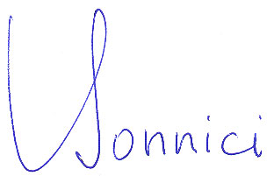
_______________________________
Dr. Thomas Bonnici
I.D. card 563 250
Department of English, State University of Maringá, Maringá PR Brazil.

